

МІНІСТЕРСТВО ЮСТИЦІЇ УКРАЇНИ
ГОЛОВНЕ ТЕРИТОРІАЛЬНЕ УПРАВЛІННЯ ЮСТИЦІЇ В ОДЕСЬКІЙ ОБЛАСТІ

вул. Б.Хмельницького, 34, м. Одеса, 65007, тел. (048) 705-18-00, факс (048) 705-18-01

http://just.odessa.gov.ua e-mail: info@od.minjust.gov.ua Код ЄДРПОУ 34929741

10.09.2019 № 07-17/7744

Державним та приватним нотаріусам Одеської області

До відома нотаріусів

У зв’язку з надходженням листа Інституту права та післядипломної освіти Міністерства юстиції України від 29.08.2019 № 356 повідомляємо, що заплановане згідно з Планом-графіком підвищення кваліфікації нотаріусів, консультантів державних нотаріальних контор, державних нотаріальних архівів, помічників приватних нотаріусів, затвердженим наказом Інституту права та післядипломної освіти Міністерства юстиції України від 14 січня 2019 року № 9 та погодженим з Міністерством юстиції України, на 26-27 вересня 2019 року навчання за програмою тематичних короткострокових семінарів на тему «Актуальні питання нотаріату та нотаріальної діяльності» буде проведено в місті Києві.

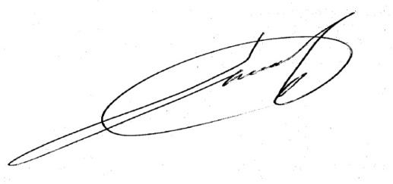

Начальник управління Р.В. Сауляк

Фірсова
7051816

